Федеральное государственное бюджетное образовательное учреждение высшего образования «Национальный исследовательский университет «МЭИ»
Институт информационных и вычислительных технологий
Кафедра Управления и интеллектуальных технологий

Лабораторная работа №2
«ИССЛЕДОВАНИЕ ЛИНЕЙНЫХ ИМПУЛЬСНЫХ СИСТЕМ
АВТОМАТИЧЕСКОГО УПРАВЛЕНИЯ»

Выполнили студенты группы А-01-20
Бригады № 11
Емелин Алексей
Сыропятов Вячеслав
Кузнецов Степан
Проверил:
Дементьев Владимир Юрьевич

Москва 2023
Цель работы
Целью работы является исследование особенностей динамики линейных импульсных САУ с амплитудной модуляцией, связанных с наличием в них квантования по времени. Изучаются свойства реального импульсного элемента, условия устойчивости линейных импульсных систем (ИСАУ), переходные процессы при регулярных воздействиях.
Ход работы
2. Определение условий, когда ИСАУ может рассматриваться как непрерывная
2.1. В соответствии с вариантом работы введём параметры ИСАУ.
Вариант 5
Таблица 1
Параметры звеньев ИСАУ
k1=3.0
k2=4.5
k3=0.5
T1=0.2
T₀=0.55

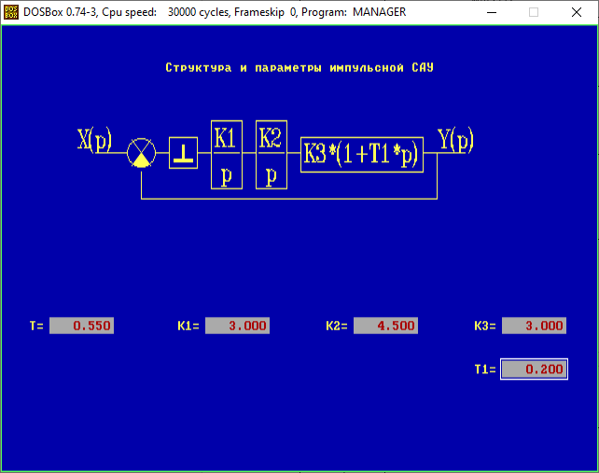
Рис 1. Параметры ИСАУ

1. Определение передаточной функции элемента с заданной формой импульса.
1.1. Введем формулы для коэффициентов импульсной передаточной функции в соответствии с вариантом задания.
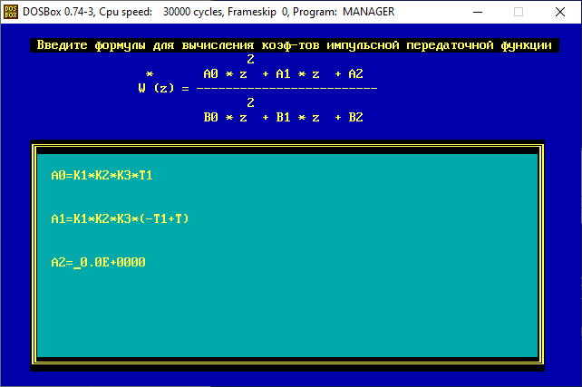
Рис 2. Ввод формул для вычисления коэффициентов полинома А
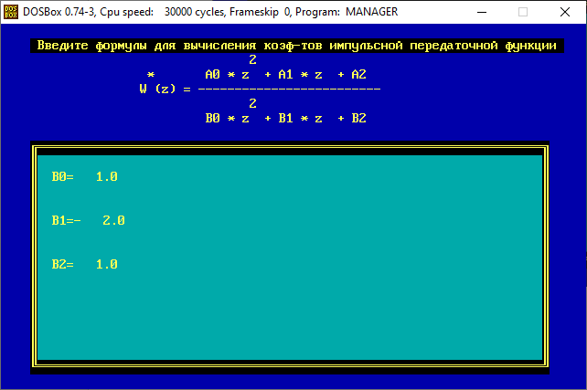
Рис 3. Ввод формул для вычисления коэффициентов полинома B
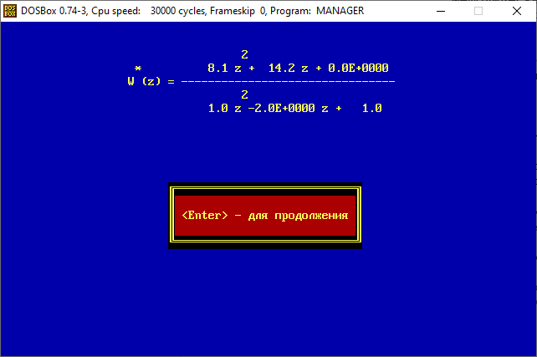
Рис 4. Рассчитанная импульсная передаточная функция
2.2. Проанализируем виды спектров входного квантованного и выходного сигналов, представленные на экране, и введём период квантования T₀ импульсного элемента, который позволит рассматривать ИСАУ как непрерывную.
Чтобы рассматривать ИСАУ как непрерывную, необходимо, чтобы спектр входного сигнала совпадал со спектром выходного сигнала. Так как на входе синусоидальный сигнал, то его спектр будет отличен от 0 в точке частоты этой синусоиды.
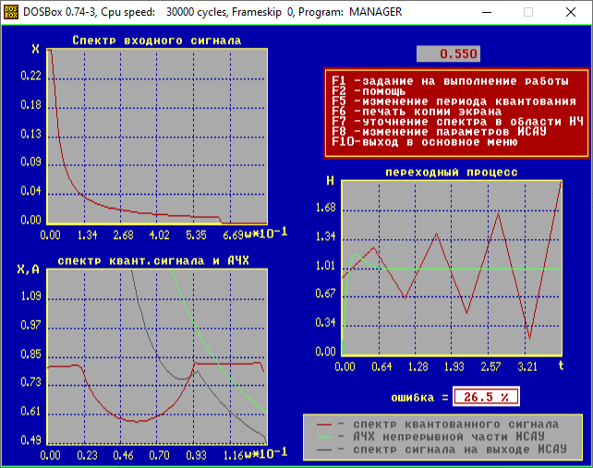
Рис 5. Вид входного квантованного и выходного сигналов и переходный процесс при Т₀ =0.55
Введём Т₀ равное 0.05
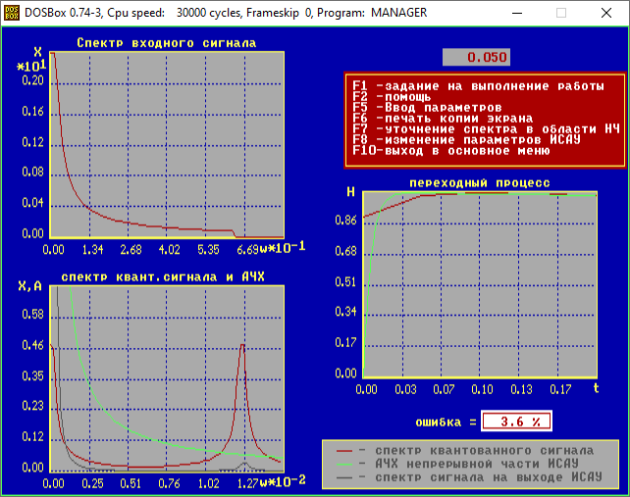
Рис 6. Вид входного квантованного и выходного сигналов и переходный процесс при Т₀ =0.05
Вывод: спектр выходного сигнала примерно повторяет спектр входного сигнала.
2.3. Сравним переходные процессы в импульсной САУ и аналогичной непрерывной системе, для этого введём такие параметры непрерывной части ИСАУ, которые обеспечивали бы необходимую степень фильтрации квантованного сигнала и совпадение переходных процессов с ошибкой менее 10%.
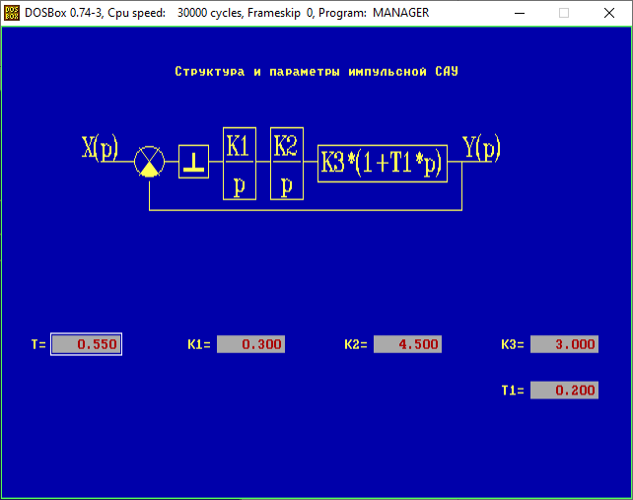
Рис 7. Измененные параметры ИСАУ

Таблица 2
Изменённые параметры звеньев ИСАУ
k1=0.3
k2=4.5
k3=3.0
T1=0.2
T₀=0.55

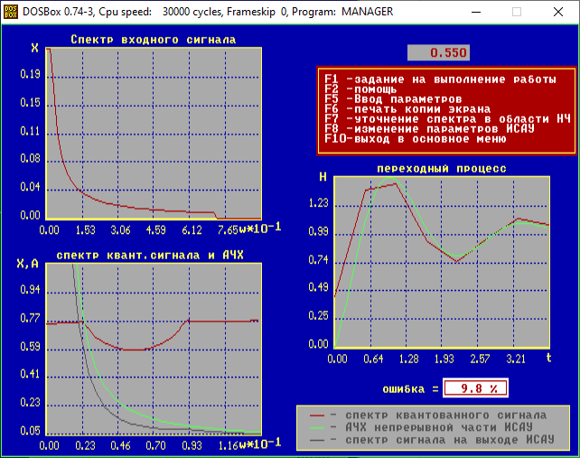
Рис 8. Вид входного квантованного и выходного сигналов и переходный процесс при Т₀ =0.55 и изменённых параметрах непрерывной части ИСАУ
Вывод: полученные переходные процессы совпадают с ошибкой меньше 10%.
3. Исследование устойчивости замкнутой импульсной системы.
3.1. Установим параметры ИСАУ, найденные в результате выполнения п.2 работы(см. Таблица 2).
3.2. Последовательно изменяя коэффициент усиления и анализируя годограф и переходный процесс в ИСАУ, определим для заданного периода квантования T₀ граничный коэффициент усиления k_{гр}.
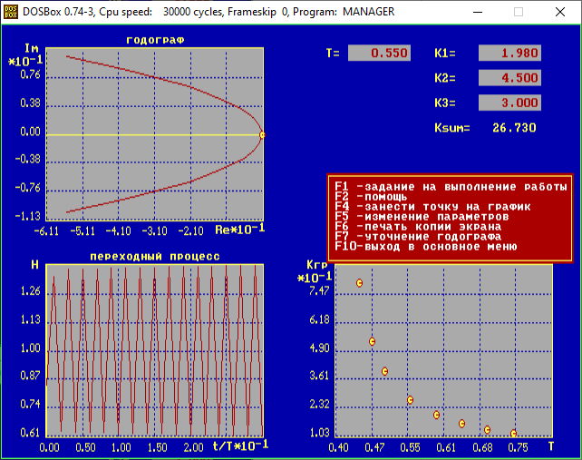
Рис 9. Годограф, переходный процесс и график k_{гр}(T₀) для случая, когда T₀=0.55 и k_{гр}=26.73
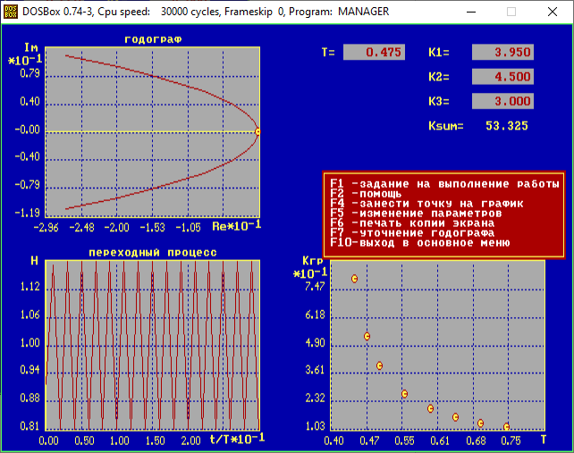
Рис 10. Годограф, переходный процесс и график k_{гр}(T₀) для случая, когда T₀=0.475 и k_{гр}=53.325

Построим графики для случаев k > k_{гр} , k < k_{гр} (для случая k = k_{гр} см. рис. 9).
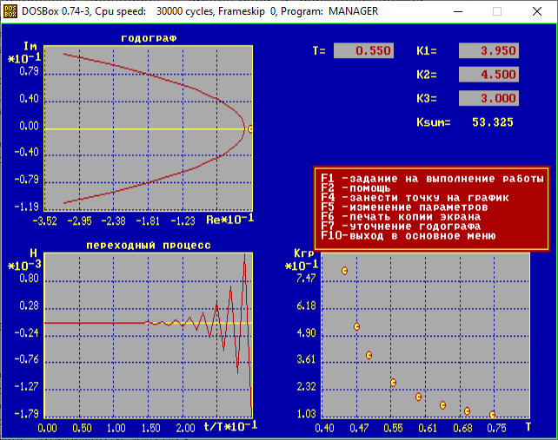
Рис 11. Годограф, переходный процесс и график k_{гр}(T₀) для случая, когда T₀=0.55, k=53.325,
k > k_{гр}(T₀)
Вывод: ИСАУ неустойчива при коэффициенте усиления k > k_{гр.}
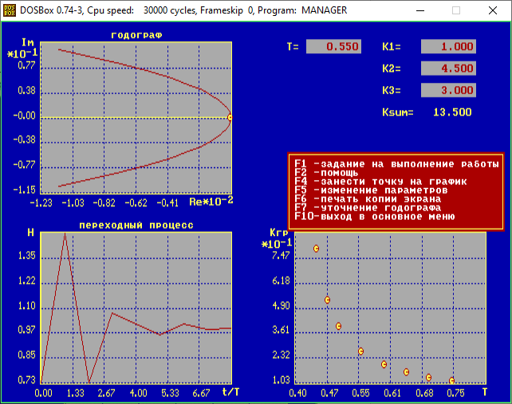
Рис 12. Годограф, переходный процесс и график k_{гр}(T₀) для случая, когда T₀=0.55, k=13.5, k < k_{гр}(T₀)
Вывод: ИСАУ устойчива при коэффициенте усиления k < kгр.
Вывод: были изучены свойства реального импульсного элемента, условия устойчивости линейных импульсных систем (ИСАУ), переходные процессы при регулярных воздействиях.

